

**XX软件需求说明书**

院系：地球与空间科学学院

班级：2017级五班

组号：XX组

组员：姜金廷 李法承 李子锦 马涵聪

二〇二〇年三月

目录

一、 引言 3

1.1 编写目的 3

1.2 开发背景 3

1.3 术语定义 3

1.4 参考资料 3

二、 任务概述 3

2.1 目标 3

2.2 用户的特点 3

2.3 假定和约束 4

三、 需求规定 4

3.1 对功能的规定 4

3.2 对性能的规定 5

3.2.1 精度 5

3.2.2 时间特性要求 5

3.2.3 灵活性 5

3.3 输入输出要求 5

3.4 数据管理能力要求 6

3.5 故障处理要求 6

3.6 其他专门要求 6

四、 运行环境规定 6

4.1 设备 6

4.2 支持软件 6

4.3 接口 6

4.4 控制 6

# 引言

## 编写目的

为明确软件需求、规划项目、确认进度、组织软件开发并测试而撰写本文档。同时，详细分析项目总体需求，可以作为软件开发工作的基础和依据以及确认测试和验收的依据。

本文档可帮助软件开发人员与目标用户快速理解软件需求，并简化软件开发人员的开发流程。

## 开发背景

软件名称：

项目提出：2020年春季GIS设计和应用作业一

开发者：姜金廷 李法承 李子锦 马涵聪

面向用户：需要使用本软件进行简单GIS分析的人

网络环境：本地运行，不涉及局域网网络技术

## 术语定义

## 参考资料

1、课程资料 “课外作业一之需求分析.pdf”

# 任务概述

## 2.1 目标

设计开发一个GIS工具软件，该软件能够实现空间和属性数据输入、编辑、显示和查询等基本功能。本工具软件为小组独立开发，并仅用作简单GIS研究使用，及课程作业提交。

## 2.2 用户的特点

本产品目标用户为具有一定GIS专业基础的GIS学生，具体为GIS专业本科大三的学生，教育水平较高，但同时也应考虑一定的程序用户友好性。使用频度集中于大三下学期的春季学期，不需长期维护。

## 2.3 假定和约束

* 开发限制：
  + 使用平台：Visual Studio 2017/2019
  + 编程语言：C#
  + 项目共享平台：Github
* 经费限制：非必要情况下无经费投入，所有产出均为组员用爱发电
* 时间限制：软件作业为3学分专业课程《GIS设计和应用》课程作业，每周抽出一定的时间并按照里程碑来进行编程作业，不能保证百分百的时间投入
* 技术限制：团队成员在相关技术水平方面尚存在一定的欠缺，缺乏相关的项目经验，需要在开发中并发学习多种技术和能力。
* 项目假定
  + 团队成员的积极合作配合，为了项目的开发和实施，对个人时间进行合理规划同时为团队做出合理牺牲，配合队友完成任务
  + 开发过程中遇到的技术问题可以及时得到同学或者老师的指导和帮助
  + 网络资源足够充足

# 需求规定

## 3.1 对功能的规定

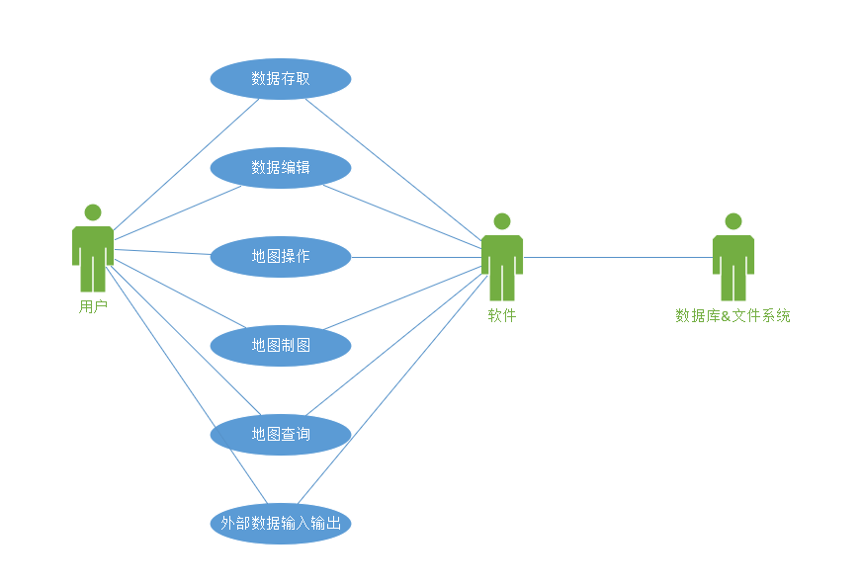

图表 1 用例图

【六个功能的活动图】

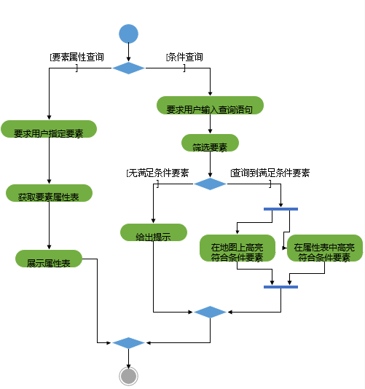

图表 2 数据查询活动图

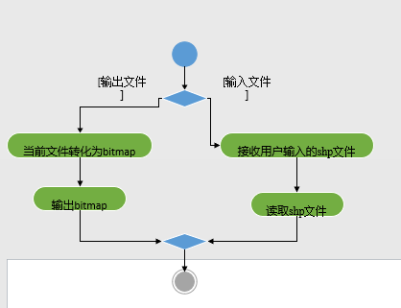

图表 3 外部数据输入输出活动图

## 3.2 对性能的规定

### 3.2.1 精度

|  |  |  |
| --- | --- | --- |
| 数据类型 | 精度 | 备注 |
| 矢量图形点坐标 | 1e-6 | Float类型记录 |
| 屏幕显示精度 | 1像素 | 与电脑显示屏参数有关 |
|  |  |  |
|  |  |  |

文件存储时一般不进行压缩，不考虑压缩精度。

### 3.2.2 时间特性要求

一般操作，尤其是地图漫游等基本操作，不应出现明显延迟。

其他涉及到大量计算量的操作（如大批量查询等）尽量改善算法降低运算时间。

### 3.2.3 灵活性

操作方式为键鼠方式，设置适量的快捷键代替鼠标点击以提升用户体验和效率。

在某些情况下（如移动矢量图形等），可以使用方向键或操作代替鼠标或快捷键辅助鼠标，提升操作精度。

程序仅适用于在windows平台运行，不具有可移植性。

软件可以添加读入或导出shapefile文件功能，与其他软件使用共同的文件格式。

软件导出的图片格式也可以进行一定的扩展，满足用户更多的需求。

如果电脑的存储能力较高，可以将数据格式转化为double，提高精度。

如果项目计划出现变化，应结合组员的实际情况进行任务重分配，达到效率最大化。

## 3.3 输入输出要求

|  |  |  |  |  |  |  |
| --- | --- | --- | --- | --- | --- | --- |
| 输入输出类型 | 数据内容 | 媒体 | 格式 | 范围 | 精度 | 备注 |
| 输入/输出 | 矢量图形点坐标 | 文本/鼠标选点 | 浮点数 | Float | |  |
| 属性数据记录 | 文本 | 字符串/整数/浮点数 | 长度为256的字符串/int/float | |  |
| 输入 | 文件/图层名称 | 文本 | 字符串 | 长度为32，不得包含特殊字符 |  | 命名格式参考windows文件命名规则 |
| 输出 | 查询结果高亮显示 | 屏幕绘制 | 高亮 |  |  | 亮蓝色 |
|  | 输入不符合规则 | 窗口弹窗 | 字符串 |  |  | 属性输入，文件名输入等 |

## 3.4 数据管理能力要求

矢量文件存储于硬盘中，文件路径存储于数据库中。在课程实践中，不超出内存和硬盘大小限制即可。后期可以考虑增加判断文件大小决定是否读入的功能。

## 3.5 故障处理要求

用户输入错误应有错误弹窗消息并即时回退，避免系统闪退。

不对用户当前操作进行备份，用户需及时进行保存防止程序闪退时数据销毁。

## 3.6 其他专门要求

无

# 运行环境规定

## 4.1 设备

|  |  |  |
| --- | --- | --- |
| 项目 | 推荐 | 例 |
| 处理器 | I3,i5,i7 | I7-9750H |
| 内存 | 2g以上 | 16g |
| 外存容量（硬盘） | 1g以上 | 512g |
| 输入 | 英式键盘，鼠标（左右键） |  |
| 输出 | 无 |  |
| 数据通信 | 无 |  |
| 功能键 | 键盘快捷键，方向键 |  |

## 4.2 支持软件

Windows10操作系统，MySql数据库软件，自身编译exe文件

## 4.3 接口

无与其他应用通用接口，根据开发进度决定是否实现通用的shp等数据格式

## 4.4 控制

主要通过鼠标点击，控制软件与用户进行交互，辅以键盘快捷键和方向键加速交互过程。